Musterstraße 123
12345 Musterstadt, DE
+49 123 / 456 789 0
c.muster@adresse.de
Christian Muster

Altbau GmbH
Herr Peter Personaler
Zielstraße 99
98765 Beispielstadt

Bewerbung als Zimmermann
Ihre Stellenanzeige bei karrieresprung.de vom TT.MM.JJJJ

Musterstadt, den TT.MM.JJJJ
Sehr geehrter Herr Personaler,

wie ich Ihrer Webseite entnommen habe, suchen Sie tatkräftige Unterstützung für den Außen- und Innenbau – wer wäre da geeigneter als jemand, der gerne an der frischen Luft arbeitet, aber auch mühelos im Haus neue Zwischenwände zieht oder auf allen Vieren den Holzboden bearbeitet?
Meinen Gesellenbrief habe ich 2018 erhalten, danach bin ich erst einmal ein Jahr auf Wanderschaft gegangen: Die Walz hat mich in die Niederlande geführt, wo ich bereits während meiner Ausbildung ein Praktikum gemacht habe. So konnte ich nicht nur meine Niederländisch- und Englischkenntnisse auffrischen, sondern erhielt Einblick in neue Restaurationstechniken Amsterdamer Grachtenhäuser.
Der Erhalt alter Substanzen sowie die Weitergabe bewährter Techniken zeichnen mein Handeln aus. Sie sehen schon, mein Herz schlägt für die Bauwirtschaft, besonders für den Holz- und Fassadenbau, weshalb ich meine Fähigkeiten für Sie einbringen möchte.
Neben meiner robusten Gesundheit bringe ich die Flexibilität mit, die Sie brauchen: Öfters mal woanders arbeiten, weil „auf Montage“ finde ich sehr spannend. Und dass die Arbeitsstelle entsprechend gesichert sein wird, dafür trage ich Sorge: Bei meinen Kollegen im letzten Betrieb bin ich für meine umsichtige Arbeitsweise bekannt.
Gerne überzeuge ich Sie in einem persönlichen Gespräch von meinen weiteren Qualitäten. Für etwaige Rückfragen stehe ich jederzeit unter 0123/4567890 zur Verfügung.

Mit freundlichen Grüßen
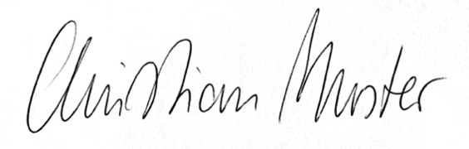

Anlagen: | | Anlage 1 | | Anlage 2 | | Anlage 3

